**La Secretaría de Cultura del Gobierno del Distrito Federal  
a través del**

**Centro Cultural Xavier Villaurrutia**

**PROGRAMACIÓN DE MÚSICA**

**ABRIL 2016 EN EL CCXV**

**TALLER DE EXPRESIÓN ARTÍSTICAS EN LENGUAJE DE SEÑAS MEXICANAS**

PRESENTA:

CONCIERTO EN LSM

Los alumnos del taller de expresión artística, presentan varias canciones interpretadas en Lengua de Señas Mexicanas.



**SÁBADO 2 DE ABRIL / 16:00 HORAS / TEATRO ULISES**

**ENTRADA LIBRE / ¡CUPO LIMITADO!**

**==============================================================**

**MAYO 2016 EN EL CCXV**

Jueves Musicales del Villaurrutia

Música

**ENRIQUE CERVERA**

PRESENTA:

NUEVAS CANCIONES DE TROVA ROCK

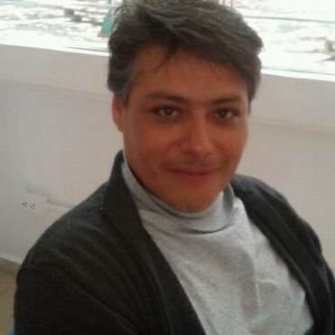

Concierto musical en el que Cervera nos interpretara canciones de su autoría.

**JUEVES 12 DE MAYO / 19:00 HORAS / TEATRO ULISES**

**ENTRADA LIBRE / ¡CUPO LIMITADO!**

**==============================================================**

Jueves Musicales

**FAUSTO ARRELLÍN ROSAS**

PRESENTA

**EL CINITO DE FAUSTÓFELES**



Con sólo una guitarra acústica y su voz, **Fausto Arrellín** presenta lo más reciente de su repertorio. Una serie de composiciones creadas a partir de sus vivencias en su lugar natal: la Ciudad de México. En un estilo conocido como “Rupestre” -del cual es uno de los iniciadores-, desarrolla sus historias; relatos musicales nacidos en un barrio del centro de la megalópolis.

JUEVES 19 DE MAYO / 19:00 HORAS / TEATRO ULISES

ENTRADA LIBRE / ¡CUPO LIMITADO!